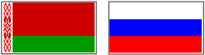
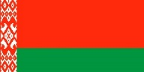
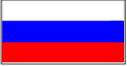

СОВЕТ МИНИСТРОВ

СОЮЗНОГО ГОСУДАРСТВА

РЕЗОЛЮЦИЯ

от 28 августа 2025 г. № 4

г. Москва

Об отчете о деятельности
Наднационального налогового комитета

Принять к сведению отчет о проделанной за 2024 год работе Наднационального налогового комитета (прилагается).

Председатель
Совета Министров
Союзного государства М.Мишустин

